管理体系审核记录表
过程与活动、  抽样计划 | 涉及  条款 | 受审核部门：业务部；主管领导/陪同人员：李悝 | 判定
 |  | 审核员：周文-远程、刘艳铃-现场；审核时间：2022年04月17日
审核条款：Q:5.3/6.2/8.2/8.4/8.5
1、部门职能分配、目标实现；
2、销售过程
*与产品/服务有关的质量要求的确定；产品要求（合同）评审实施；关注产品有关的 Q 要求与顾客沟通的充分性和有效性；
*销售过程提供的控制
*特殊过程的确认；
*顾客财产的控制；
*交付后活动过程；
3、采购过程
*外部供方选择、再评价准则的确定；包括外包方；
*外部供方控制类型和 程度的适宜性；
*与外部供方沟通的信息充分性；
部门职能分配、目标实现； | 5.3、6.2 | 部门负责人李悝介绍，本部门岗位配置：经理1人，  ----查阅“职务说明书”文件，本部门主要负责管理的过程包括：  - 策划、组织有关的市场活动；  2、 分析客户需求，保持与客户有良好关系，寻求机会发展新的业务；  3、 管理、参与和跟进咨询项目；  4、 与相关媒体保持良好的关系；  5、 协调业务员的业务活动；  等等...  ——经过与部门负责人沟通，其表述与文件规定基本一致，符合要求。  ----提供了部门的分解目标，实施了月度统计，具体为：  采购产品及时到货率 ≥98% 业务部 100% 100% 100%  2021年4月至2022年3月目标均已完成。  ——年度保持基本符合。 | Y
采购过程 | 8.4 | 1、其制订有《采购控制程序》，其中规定了对合格供方评价及重新评价的要求，对如何实施采购、验证等做出了规定。  2、核查公司唯一业务是为襄阳新火炬集团有限公司进行轴承内外圈、汽车轮彀单元的来料加工，采购的主要物资为客户提供的轴承内外圈毛胚、汽车轮彀单元毛胚。  查供方清单（2022年度） ：  襄阳新火炬集团有限公司；纳入清单的合格供方总计1家，2021.12.19.进行的再评价。  核查“襄阳新火炬集团有限公司”的供方评审资料，其提供有：供方评价记录；  对其供货历史、不良率、质量体系及生产过程情况、质量稳定情况共4 个方面进行了评价；  结论：同意列为合格供货商。  评价人：李悝 2021年 12月 18 日 批准人：李建国 2021年 12 月19日  跟踪核查其相对应的采购合同：  负责人表述：公司原材料采购需求主要依据顾客当月提供的“工序外协采购订单”制定，顾客在单位时间内需要公司加工多少成品则向公司发放多少原料毛胚，由业务部将组织生产部、品质部、总经理等部门对“生产通知单”进行会审，通过后排期生产。——具体抽样见生产部8.5条款。  核查相应的采购物资入库验收记录证实公司采购任务满足生产要求、原料库存合理。  核查其没有外包过程。  ——符合标准要求。
销售过程 | 8.2、8.5、 | 顾客沟通：  公司一般采用电话、走访和QQ 交流等方式进行与顾客沟通。  售前沟通：了解顾客的要求……  售中沟通：跟踪顾客反馈订单到货情况……  售后沟通：了解使用情况及效果反馈……  查证据：查验业务经理李悝工作本，记录有每月客户沟通及反馈情况记录  客户：襄阳新火炬  内容:4月订货意向，产品质量反馈，等。  ——上述证据有效证实公司与顾客沟通良好。  产品和服务要求的确定/评审/更改：  1、负责人表述：产品有关的要求公司主要从与客户合同中进行识别和确定，其内容主要包括：产品名称、型号规格、价格、供货量、验收标准、质量责任等。  其中组织附加的要求主要为：付款方式、订货方的义务和责任等。  隐含和必须履行的要求主要为：贸易中所涉及的法律法规合规性要求和产品功能性、安全性要求的符合性等。  核查2022.3.5.“工序外协采购订单”，——因其为上游客户的外协加工单位，所以其上游采购订单即为公司的销售合同。  其内容有:客户：襄阳新火炬集团有限公司  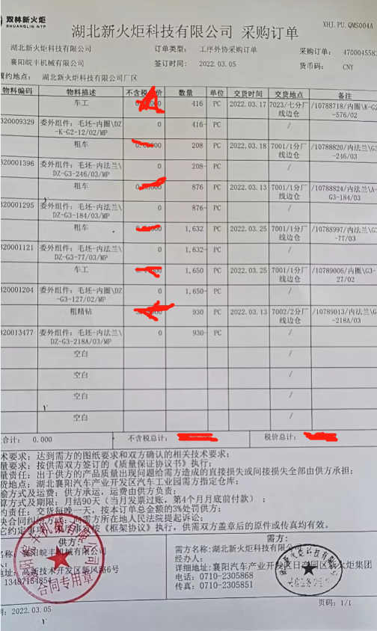  ——合同确认签订日期：2022.3.5.；双方公章齐全。  另抽2021.8.17.和2022.3.2.“工序外协采购订单”  ——以上产品信息齐全、明确，确认基本满足要求。  2、跟踪查验该合同的评审证据，负责人表述：收到客户需求后，由业务部负责人组织生产部、品质部、总经理等相关部门人员进行评审，没有异议后安排生产，视同对订单进行默认，有异议则由业务部安排同顾客进行沟通。  - 另查，公司暂无合同要求变更的情况发生。  销售提供的控制：  ----查询客户订单情况，业务部组织各部门评审后，提报订单给生产部组织生产，品质部放行后发货给客户。  产品相关要求来源：合同文件、法律法规  内容包括：产品名称、型号规格、供货量、交期等。  业务部按要求组织订单交付业务活动的正常开展。  销售作业指导文件：《销售管理制度》、《营销业务规范》，业务过程运行准则文件保持完整、适宜。  查验销售质量监控过程涉及使用的设施和监控手段：  经查销售运作过程涉及的设备主要是办公场所、办公设备、通讯、电脑等设备。  销售的监控手段以制度约束、工作检查、业绩监控为主。  销售业务过程确认：  出示有“过程确认记录”：确认时间：2022.1.27.  序 过程名称 检查内容 检查情况  接单  A、销售部业务员接收和接洽，是否有评审记录； 有  B、公司的《销售服务规范》能否满足要求，有无顾客投诉。 能够  2、采购  A、接收的产品销售任务是否及时传递到生产供方； 是  B、编制“采购计划表”，是否及时跟踪并控制交货进度。 是  等等。。。。。。  ——销售服务过程能力确认满足要求。  跟踪抽查“销售服务质量监测记录表”：2022.3.11.包括服务质量、服务态度、专业知识等。抽查如下：  客户名称：襄阳新火炬集团有限公司 张勤平  服务质量： 分值  A、工作方法合理，时间和经费的使用十分有效，工作效率高（5分） 5  B、工作中没有半途而废、不了了之和造成后遗症的现象（5分） 4  C．日常业务处理得当，工作差错少，经常保持良好的成绩（5分） 4  D．迅速、恰当地处理工作中的失败及临时追加任务（5分） 4  等等。。。。。。  ——销售服务过程控制满足要求。  标识和可追溯性  销售合同及销售作业记录由业务部建档保存，记录信息齐全，各权限人签名及时间清晰，可追朔。  顾客或外部供方财产：  查验发现，公司所涉及顾客或外部供方的财产有：客户图纸及客户信息（客户档案），其由业务部单独建立档案，其有关的客户信息经负责人确认后编制“顾客财产登记表”；核查重要客户，计1家，图纸数量2张。  ——客户个人信息管理符合要求。  防护  查验其文件及记录有文件夹分类保存，便于使用及查找，符合要求。  交付后的活动：  其部门负责人表述，公司产品交付为客户现场检验后交付，故产品交付后的活动主要为到客户现场进行客户回访活动。收集日常顾客对公司的满意程度或改善建议，必要时提交客户投诉报告。在体系建立运行至今，未发生重大客户投诉现象。  顾客满意：提供有相应客户的“满意度调查表”及“满意度分析评价报告”，调查内容填写清晰。  抽查2021.12.19.“满意度调查表”如下：  产品质量 40% 98X40%=39.2  法律、法规其它要求 10% 95X10%=9.5  （服务）改善及其效果 10% 96X10%=9.6  数量 20% 95X20%=19  交货期 20% 97X20%=19.4  顾客反馈内容（意见或建议） 产品质量满意，交货准时，服务态度好。  顾客满意度计算结果 96.9  销售过程更改控制  负责人表述，未发生变更。  ——控制基本符合要求。 | Y

说明：不符合标注N

